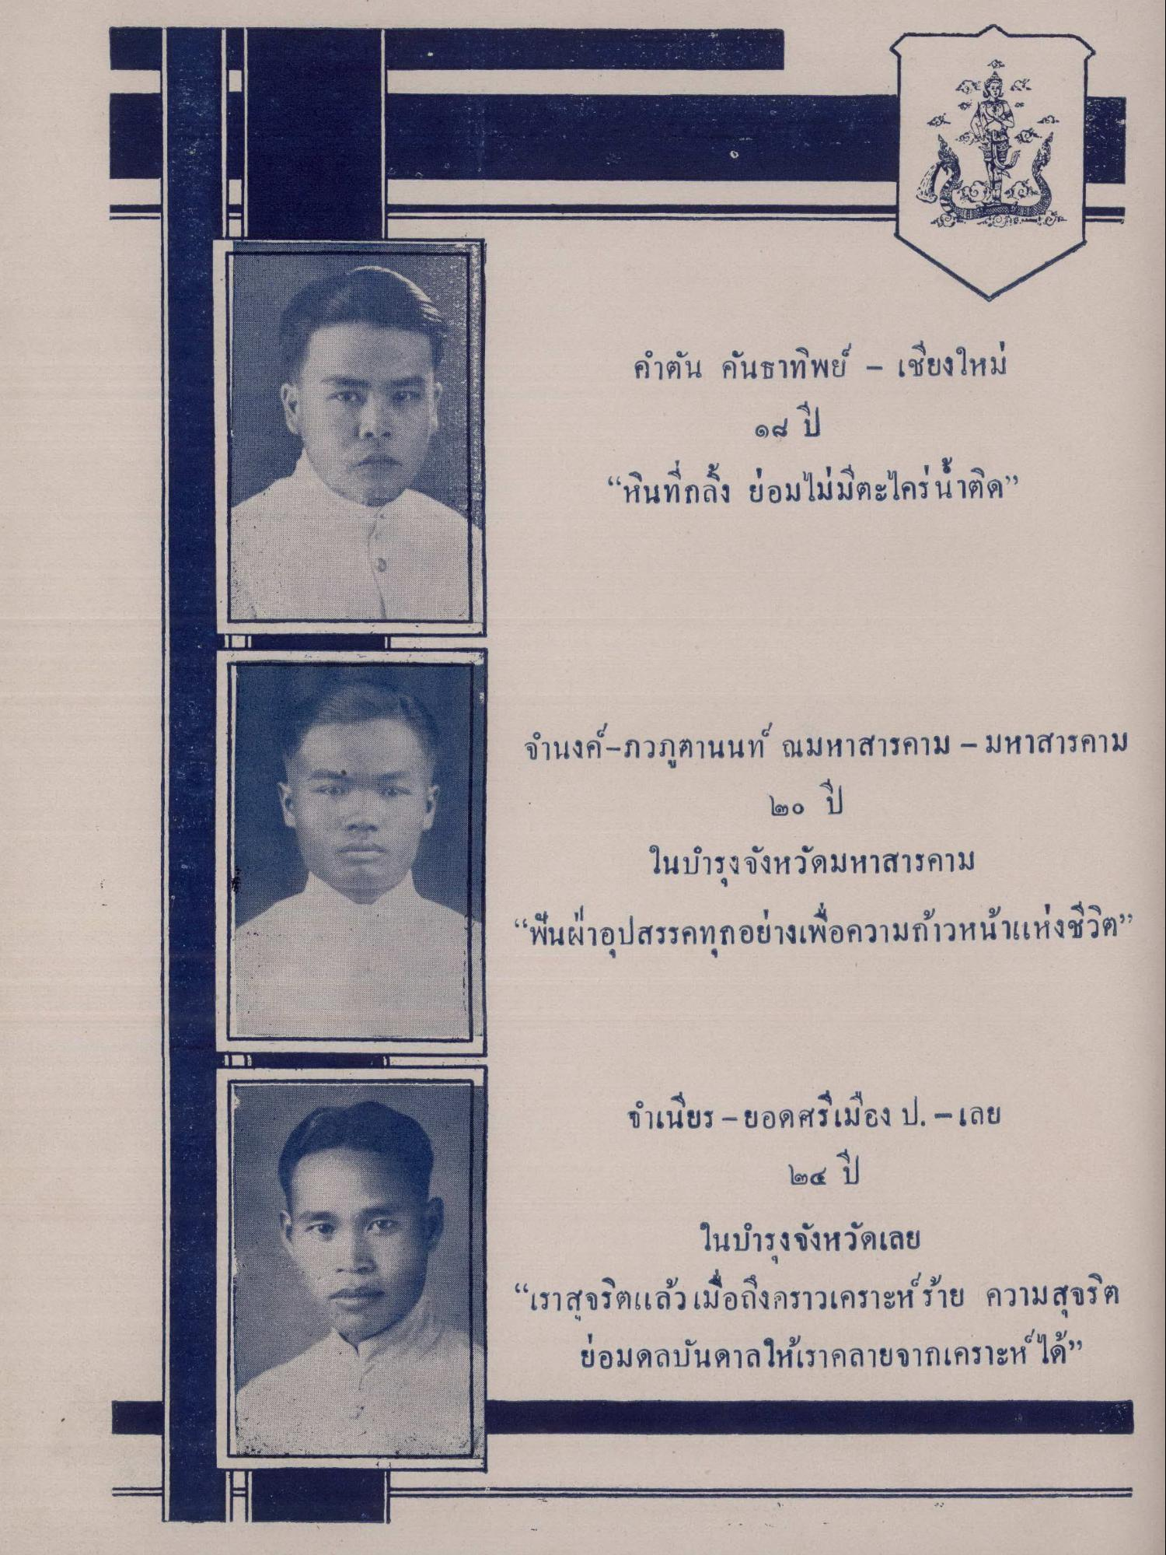
คําตัน คันธาทิพย์ - เชียงใหม่
“หินที่กลิ้ง ย่อมไม่มีตะไคร่นติด”
จํานงค์-ภวภูตานนท์ ณมหาสารคาม มหาสารคาม
๒๐ ปี ในบํารุงจังหวัดมหาสารคาม “ฟันฝ่าอุปสรรคทุกอย่างเพื่อความก้าวหน้าแห่งชีวิต”
จําเนียร - ยอดศรีเมือง ป. - เลย
๒๔ ปี
ในบํารุงจังหวัดเลย “เราสุจริตแล้ว เมื่อถึงคราวเคราะห์ร้าย ความสุจริต
ย่อมดลบันดาลให้เราคลายจากเคราะห์ได้”

